一张订单分批出库，怎样追踪已发、欠发与交付完成｜云上订货系统
南山门店订了十二公斤鲜整鸡，每公斤十八元，原订单预计金额二百一十六元。仓库今天先出八公斤，明天再出四公斤。客户关心的是“今晚能收到多少、剩下的何时到”；仓库关心“本次还能出多少”；财务关心“哪些已经构成按约定应收”；老板关心“订单会不会在剩四公斤时被误判完成”。解决这四个问题，不能把原订单改成八公斤，也不能把第二批当成完全无关的新销售。应以原单十二公斤为总承诺，让每批出库、发货、客户实收和余量都有自己的状态与凭据。

先定原单总承诺，再定两批实际可交时间
销售确认客户需要十二公斤，是一张订单的完整需求；首批八公斤、第二批四公斤只是交付计划。两批都应有与客户确认的预计时间，特别是第二批货源尚未落实时，不能把“明天补”写成无条件确定的承诺。客服先查本仓可用量和预计到货，采购核供方能否按时补足，再把可执行的批次安排告知门店。若客户只在今天开业前需要十二公斤，明天补四公斤已无使用价值，分批出库未必是正确方案，必须让客户选择接受短配、替代商品或取消剩余。
原订单还要保留客户、商品规格、计量单位、单价和交付地址。十二公斤乘十八元形成二百一十六元的原订单金额，不能因为今天先出八公斤就把订购数量改为八。这样改会让余下四公斤消失，采购不知道要补，客服无法解释欠交，财务也分不清是取消还是尚未履约。若客户正式减少需求，应留下取消余量的确认和订单调整结果，而不是靠出库数量倒推客户意愿。
实际管理端订单明细显示鲜整鸡“1kg”规格、数量十二公斤、单价十八元及小计二百一十六元；这些字段说明原单需求，不证明货已出库或客户已收。核对时销售以这张原单为入口，仓管和客服再追每一批的状态。
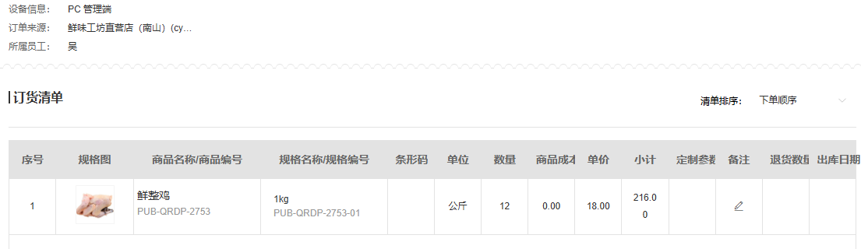
图1：实际PC订单明细保留十二公斤总需求和十八元单价；这张图是原始承诺，不是交付完成凭据。

首批八公斤：提交出库、审核、发货是三个动作
仓库拣出八公斤后，在原订单的待出库商品中填写“本次出库数八”，核商品规格、仓库和可用库存，再提交出库记录。若企业设置了审核，提交后这八公斤可能是“在出库”或待审核，不能立刻计作已出，更不能告诉客户已经送达。审核通过后，订单上的数量关系应是订十二、累计已出八、待出四；随后还需要仓库发货或配送交接，并由门店确认实际收到的数量。
第一次状态交接很容易造成重复操作。客服看到“已生成出库单”会以为已发，催配送；配送看到“已出库”会以为客户已收，催财务收款。应把订单处理、仓库审核、发货和客户签收分开报给客户：今日已经拣出多少、哪一批已发车、预计到店何时、门店目前确认了多少。若出库审核被退回，八公斤应回到相应待处理状态，仓库不能拿同一批货再创建一张八公斤出库单而不检查原占用。
系统实拍中的待出库清单保留原订单十二公斤、已出库八公斤、待出库四公斤，本次出库数填四，正好适合用来核首批完成后的剩余量。库存显示六公斤是该截图当时的仓库字段，并不意味着可以绕开同一商品的其他订单占用；本次可出既要受原单剩余量限制，也要受真实可用库存和流程状态限制。正常订单不可因为库存有六就给这张尚欠四的订单再出六。
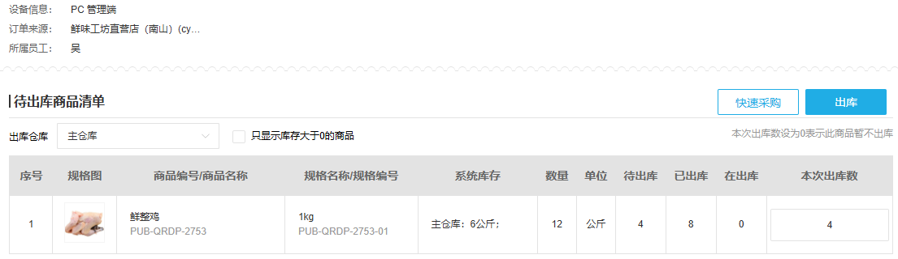
图2：实际PC界面把原订单十二公斤、已出八公斤、待出四公斤及本次四公斤并列；提交前还应复核仓库可用量与单据状态。

第二批四公斤沿原单走，不用新单藏起欠发
第二天补货到仓后，仓管从原订单核待出四公斤，再填本次四公斤。系统应以本单尚可出数量控制重复出货；若有一张四公斤出库单正在审核或尚未撤回，它已占用可出数量，不能误以为“已出库仍只有八”就再建另一张四公斤。特殊超发场景需看企业实际开通规则和客户约定，不能把超发当作普通补欠发操作。
两次出库分别有自己的单据编号、数量、仓库、审核状态和发货时间。首批八公斤与次批四公斤合计十二公斤，原订单才在“出库数量”这一层达到十二；若第二批只出三公斤，剩下一公斤仍未交付，不能因为两张出库单都存在就把欠发清零。仓库交给配送时逐批打印或展示实际本批商品与数量，司机、门店按该批核对。首批送货单上不能写整单十二公斤让门店先签，第二批也不能因同一个订单号而省去单独交接凭据。
实际出库发货记录里，本批出库四公斤仍显示可继续发货的操作入口。这说明“已出库”只是数量走出仓库流程，后续配送仍需处理；不能用两张出库记录替代两张配送或收货结果。系统可以让客服沿订单找到两张批次记录，客服对外应明确“第一批已收、第二批待发车”或其他真实组合，而不是只说“订单已经发货”。
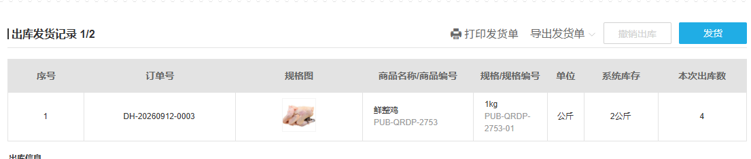
图3：实际PC出库发货记录显示本批四公斤及发货入口；它只证明该批出库记录，不证明门店已签收。
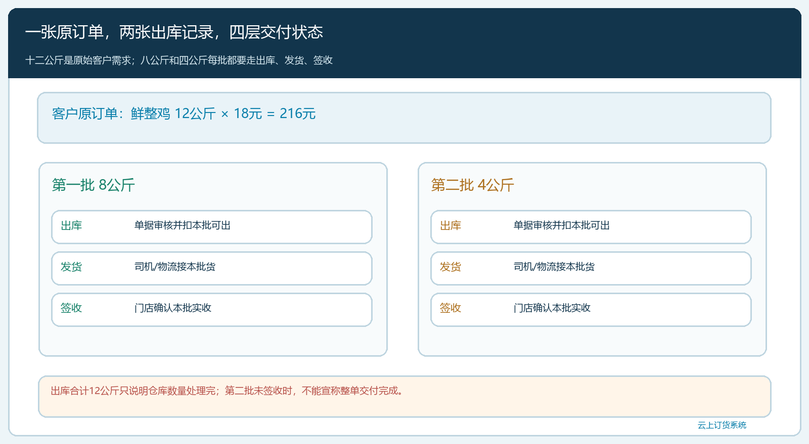
图4：原单十二公斤不变，首批八公斤、次批四公斤分别核待审核、已出库、已发货和门店实收，避免总数正确却错判交付。

欠发、已发未收和客户拒收不能合成一个“余量”
客服每日沿原订单核三种待处理：仍在仓库或尚未出库的四公斤叫欠发；仓库已出但配送未完成签收的数量叫在途或已发未收；门店签收时拒收的数量则是售后或交付差异。三种数量的下一负责人不同：欠发找采购与仓库，在途找配送，拒收找门店、客服与仓库判实物去向。仅用“整单未完成”一个红点，无法知道应该催哪个岗位。
假设第一批仓库已出八公斤，门店只签收七点五公斤，其中零点五公斤破损待退；第二批还在仓库欠四公斤。此时不能报“已交八、欠四”，因为客户实际合格收到七点五，另有零点五待查。仓库的已出八应保留，配送或签收差异另挂在首批，次批四仍为待出。若破损货被司机带回，回仓要有退回、质检和库存状态，不能把八公斤的出库记录直接改成七点五来消除现场证据。日后若补送零点五，也要标明是首批售后补送，不应从第二批原本的四公斤中静默扣除。
老板可看长期欠发数量与逾期天数，但单看欠发总量也不够：某客户同意明天补四，另一客户当天开业急需四，这两笔风险不同。客服应记录客户确认的交期、最后沟通时间、采购可供时间与异常责任；过期时主动通知客户并更新可执行方案。仓配汇总或订单汇总用于找异常，最后仍须下钻到原订单、商品行和批次，不能用全公司出库合计抵消某门店的短收。
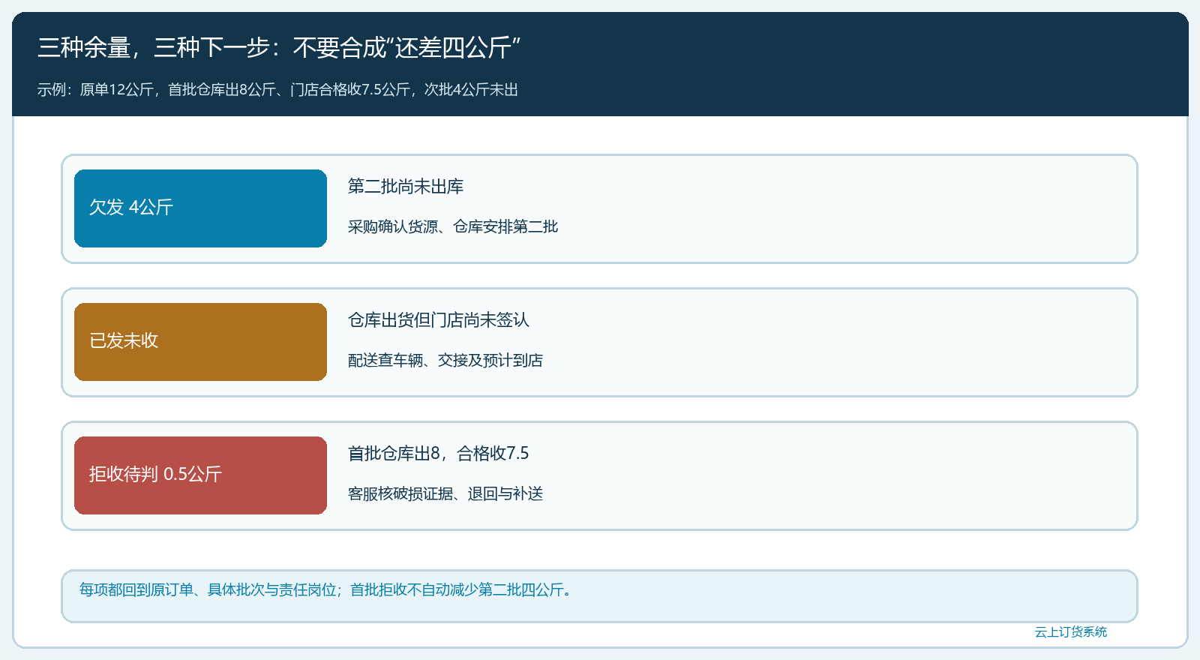
图5：欠发、已发未收与拒收待处理分属不同环节；以第一批只合格实收七点五公斤说明不能仅凭出库八公斤报完成。

财务按约定核金额，订单完成须过三道关
无差异的例子里，首批八公斤按十八元核一百四十四元，第二批四公斤核七十二元，两批合计二百一十六元，与原订单金额一致。这只是核对基数，不代表系统已经收了二百一十六元。若客户约定整单预付，财务应看已收金额与每批实交是否匹配；若约定分批月结，应按双方约定确认应收时点与账期。第一批只实收七点五公斤时，对应合格交付金额是一百三十五元，余下零点五公斤的九元是待判差异，不应简单地把客户欠款写为九元。
若客户取消第二批四公斤，销售先核其接受的是取消原需求，还是把交期再延后；若正式取消，订单有效需求与应收差额要按当前流程处理，已出库或在途部分另走退货或截停。财务同步核预收、已收与应退金额，仓库同步核货是否还在库，配送同步核是否已装车。强制把整单状态改成完成，只会让应收、在途和客户承诺留下三个互相矛盾的结果。
验收分三关。第一关，数量账：原订单十二公斤等于已按约交付、仍欠发、在途及经客户确认取消或售后处理的数量之和，不能靠合计重复计算。第二关，交付账：每批都有可追溯的出库、发货、签收和差异结果，客户能说清哪天收到哪批。第三关，资金账：订单应收、实际收款、退款或待收沿原单核对，不能仅凭“出库合计十二”宣布钱已经到账。三关都闭合，订单才适合标记业务完成；仍在审核、待发车或待签收时只说明当前进度。
手机管理端可协助仓管在现场填本次出库数、查看待出库和批次明细；但本例的关键十二、八、四及两张出库记录仍以管理端原单为核对主线。客户手机商城看到的下单量和订单状态，也应与客服告知的实际交付一致，不能让客户仅看到“已完成”却还在等第二批。试点选两家门店、三张允许分批的订单，分别覆盖正常补齐、第二批延期和首批部分拒收。每天下班前让客服随机抽一单复述原需求、各批状态、下一承诺时间和资金差额；答不上来，就继续修交接，而不是增加新的“完成”按钮。

用客户的一句追问检查分批业务是否真正跑通
客户问“我订十二公斤，为什么今天只到八公斤、账单又是多少？”客服应在不翻私人聊天记录的情况下回答：原单十二公斤、十八元单价；今天第一批八公斤经哪张出库和发货记录交付；余下四公斤承诺何时补、采购和仓库是否已有货；若今天只实收七点五公斤，差异零点五由谁判定，账款如何暂列。回答还应能让财务和仓库从同一订单查到依据。若只能指给客户看一张写着“已发货”的总状态，分批出库只是做了操作，交付闭环并未建立。
订单履约进度可以拆成批次，但客户需求不能被批次覆盖；仓库已出可以与客户未收同时存在，财务已收也不等于履约完成。把这些不同事实清楚并列，才能在缺货时先发可交的部分，又不把后续补送、客户拒收和钱款差额遗忘。云上订货在这条链里承担原单、批次、库存与往来的记录和核查；真实交期、客户是否接受分批以及异常由谁承担，仍需企业按实际交易确定。

